选项卡即第五级栏目，下面以增加 本科项目 下的选项卡为例

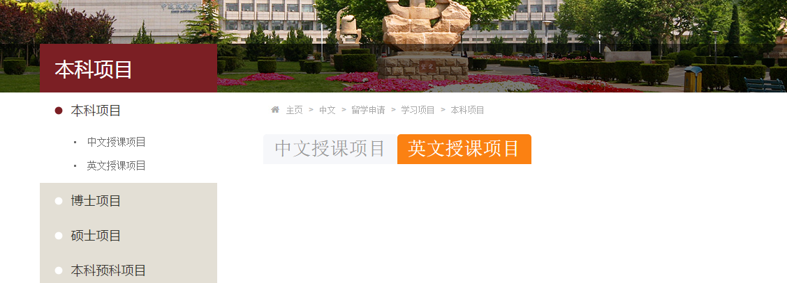

目前为 中文和英文，现增加个 日语

进入后台，点击 网站栏目管理，在留学申请，学习项目，找到 本科项目

点击 本科项目 后对应的 增加子分类，

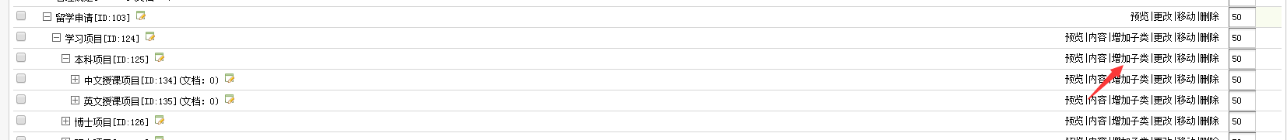

在弹出的 页面内 填写 名称、保存目录(注意前面需加斜线)、选择栏目属性
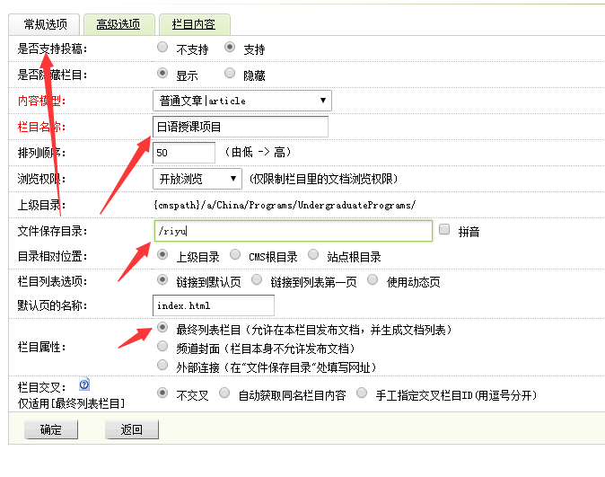
完成之后选择高级选项 点击浏览 修改封面模板、列表模板、和文章模板；（浏览选择和输入都何以），然后点击下方确认按钮，增加完成

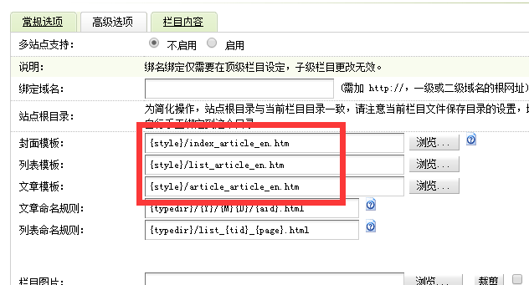

点击 生成，更新栏目，即可

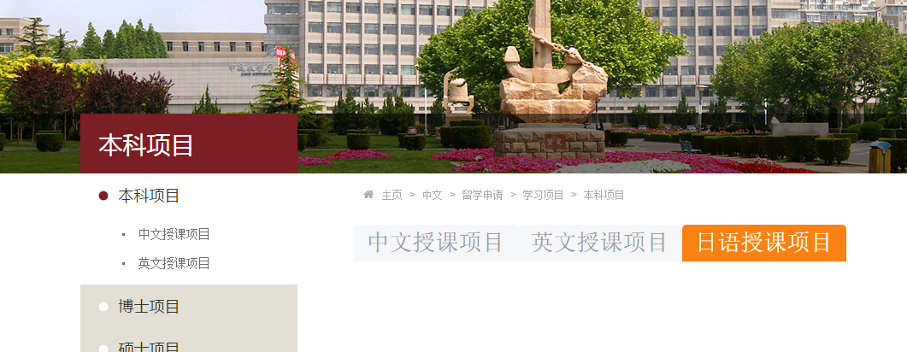

在首页点击，可以看到增加的日语栏目，信息录入的在 日语授课栏目 录入即可

在日语授课栏目，后点击 内容 按钮，
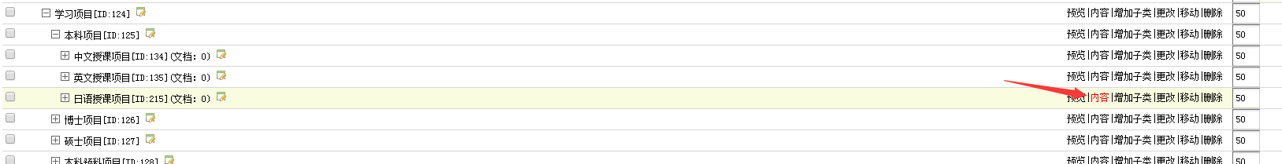

添加内容即可

需要注意的是，如果有三个选项卡，那么这三个最好都增加内容，否则没增加内容的栏目会出现上一个栏目的内容

